Беседы с родителями на тему:
«Осторожно, ледоход». «Чем опасна оттепель на улице».
Цель: Напомнить, что еще более опасно выходить на лед в период продолжительной оттепели и весной. В процессе весеннего таяния у берегов рек, озер, водохранилищ появляется полоса льда, которую называют забереги. Забереги отличаются непрочностью. Также весной, во время ледохода, на реках и водоемах появляется большое количество льдин, которые привлекают детей. Многие считают катание на льдинах «героическим поступком». Эти забавы нередко заканчиваются в лучшем случае купанием в ледяной воде.
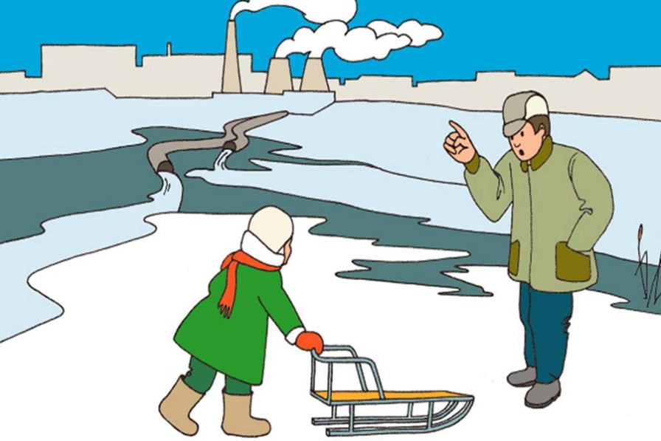
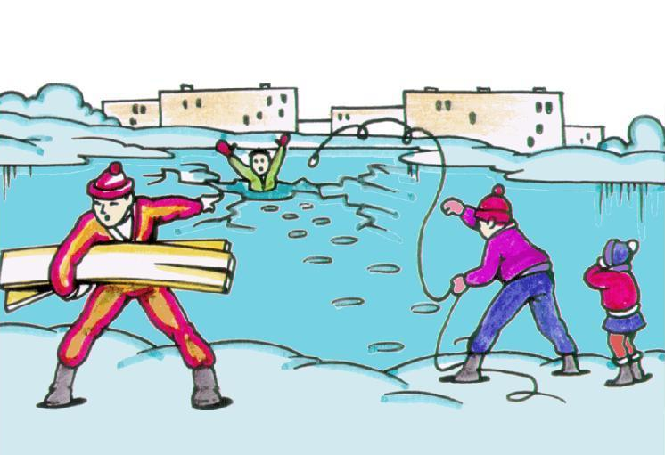
Ежегодно с наступлением весны, закрытием зимних переправ на реках и озёрах и продолжающимся подлёдным ловом рыбы, гибнут люди, дорогостоящая техника и уничтожаются перевозимые грузы. Соблюдайте и вы меры предосторожности:
- не выходите на талый лед сами;
- объясняйте детям всю опасность, которой они могут подвергнуться, находясь на весеннем льду;
- в случае если вы увидели провалившихся под лёд людей, предпринимайте следующие меры:
- срочно зовите на помощь находящихся рядом людей, связавшись друг с другом ремнями, шарфами и т.д., ползком добирайтесь до пострадавшего, причём желательно, чтобы самый лёгкий двигался первым так как, чем ближе к полынье, тем опасность обрушения льда больше и так же ползком вытягивайте пострадавшего на берег. Используйте находящийся поблизости подсобный материал: доски, палки и т.д.
- не паникуйте, тысячи людей оказавшись в подобной ситуации смогли помочь другим и спаслись сами;
- учитесь заранее оказывать первую помощь.
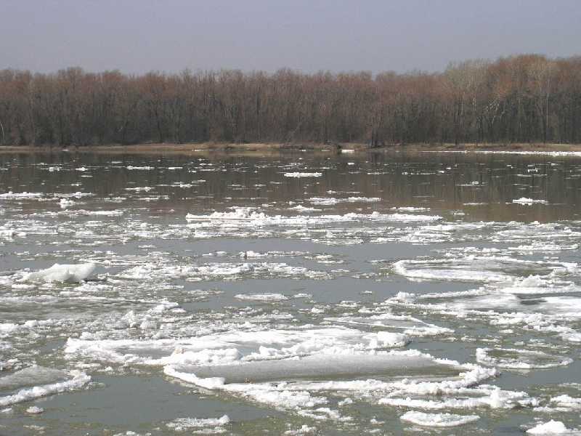
Мы хотим напомнить, что еще более опасно выходить на лед в период продолжительной оттепели и весной. В процессе весеннего таяния у берегов рек, озер, водохранилищ появляется полоса льда, которую называют забереги. Забереги отличаются непрочностью. Также весной, во время ледохода, на реках и водоемах появляется большое количество льдин, которые привлекают детей. Многие считают катание на льдинах «героическим поступком». Эти забавы нередко заканчиваются в лучшем случае купанием в ледяной воде. Если это произошло, после попадания в воду нужно как можно быстрее выбраться на берег, держась за льдину, вплавь или опереться руками на льдину, лечь на нее грудью, удерживаться на воде и звать на помощь. Взрослым обязательно надо провести с детьми профилактическую беседу и объяснить им всю опасность выхода на весенний лёд рек и водоёмов. Еще одна категория людей, относящаяся к группе риска, — любители зимней рыбалки. Подчас азарт, охватывающий рыбаков, заставляет забыть о мерах безопасности. И если беда случилась, то все усилия пострадавших должны быть направлены на профилактику переохлаждения организма, предотвращение паники. Для облегчения поиска пострадавших на льдине необходимо организовать подачу сигналов: разжечь костёр, использовать зеркало или другие предметы, отражающие солнечный свет, для подачи сигналов. Но самое безопасное — это на время ледохода отказаться от весенней рыбалки на льду рек и озер.
